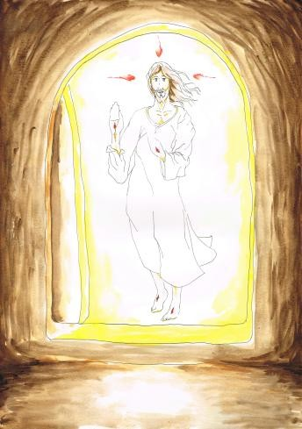
Domingo de Páscoa
Bênção no Domingo de Páscoa

Esta oração pode fazer-se antes da principal refeição do Domingo de Páscoa, ou na hora em que a família costuma receber a Visita Pascal. Em ambas os casos sugerimos que a família se reúna em redor da mesa, festivamente adornada. No centro da mesa, a mãe acende a vela, sinal de Cristo Ressuscitado, Luz do mundo. A oração será guiada pelo pai ou pela mãe [= G.] e todos respondem [= R.]

G. O Senhor ressuscitou verdadeiramente. Aleluia.
R. Glória e louvor a Cristo para sempre. Aleluia.

G. Senhor Jesus, Ressuscitado,
que na Páscoa da nova Aliança reanimas a nossa esperança! Nós te damos graças pelo tesouro que partilhas connosco: o teu Pai é também nosso Pai e somos todos irmãos.
Dá-nos a graça de vivermos cada vez mais
como família de Deus, na alegria do amor fraterno. Tu que vives e reinas com o Pai,
no abraço eterno do Espírito Santo, pelos séculos dos séculos!
R. Amen.

Se vai seguir-se a refeição, o pai ou a mãe continuam:
G. Bendito sejas, Senhor Jesus, Ressuscitado,
que te deste a conhecer aos discípulos ao partir o pão!
Fica connosco à mesa desta refeição familiar
e dá-nos a bênção de te acolhermos como irmão na pessoa dos pobres e aflitos
e de sermos um dia teus comensais
no banquete da Páscoa eterna, no Teu Reino.
R. Amen.

No final da oração todos se benzem fazendo o sinal da cruz:
G. Bendigamos ao Senhor, aleluia, Aleluia.
R. Graças a Deus, aleluia, aleluia!

